

Реализация

профориентационного минимума в общеобразовательных

организациях

Реализация

профориентационного минимума в общеобразовательных

организациях

мероприятиями всех обучающихся 6-11 классов

Материалы разработаны с учетом всех особенностей обучающихся и ориентированы на разные возрастные группы, в том числе для детей с ОВЗ.



### (универсальный набор инструментов для проведения

мероприятий)

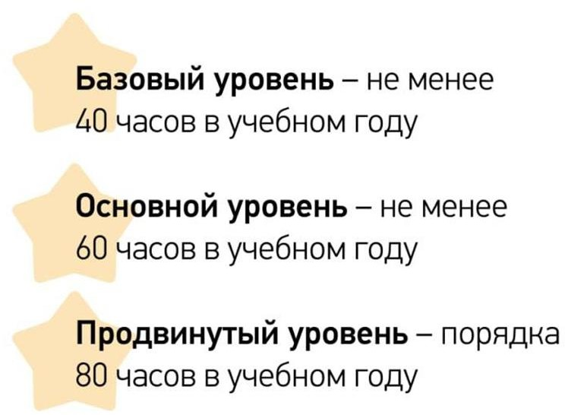**Предусмотрено три уровня профориентационного минимума, каждый из которых зависит от ресурсов общеобразовательной организации и включает в себя 34 часа обязательной внеурочной деятельности:**

# Примерный план

|  |  |  |  |  |  |  |
| --- | --- | --- | --- | --- | --- | --- |
| **Уровень**  **проф.**  **минимума** | **Внеурочная**  **деят-ть** | **Урочная**  **деят-ть** | **Воспит-ая**  **работа** | **Доп.**  **образование** | **Проф.**  **обучение** | **Взаимодействие**  **с родителями** |
| Базовый уровень (не менее 40 часов) | 34 часа | от 2 часов | от 2 часов | от 2 часов | - | от 2 часов |
| Основной уровень (не менее 60 часов) | 34 часа | от 9 часов | от 12 часов | от 3 часов | - | от 2 часов |
| Продвинутый уровень  (не менее 80 часов) | 34 часа | от 11  часов | от 18  часов | от 3 часов | от 10  часов | от 4 часов |

1. **Назначить ответственного в школе по профориентации**

(замдиректора по воспитательной работе).

1. **Определить ответственных специалистов по организации профориентационной работы из числа педагогических работников (педагог-предметник, классный руководитель,**

педагог-психолог, и др.). Данному специалисту необходимо пройти инструктаж по организации и проведению

профориентационной работы в образовательной организации

(не менее 6 академ. часов).

1. **Специалист определяет количество участников**

профориентационных мероприятий из числа обучающихся 6–11

классов (формирует учебные группы).

1. **Специалист создает план профориентационной работы с учетом возрастных и индивидуальных особенностей**

обучающихся, входящих в учебные группы.

**Дополнительно к базовому уровню**

1. **Специалистам необходимо пройти подготовку по программе дополнительного профессионального образования (повышения квалификации, не менее 36 часов)**
2. **Специалист организует использование специализированной Платформы. Информирует обучающихся и их родителей о функционале общедоступного сегмента и организует регистрацию участников**

Прототипом реализации основного уровня Профориентационного минимума является проект по ранней профессиональной ориентации

«Билет в будущее»

**Дополнительно к базовому и основному уровням**

1. **Заключить соглашение с Партнером**

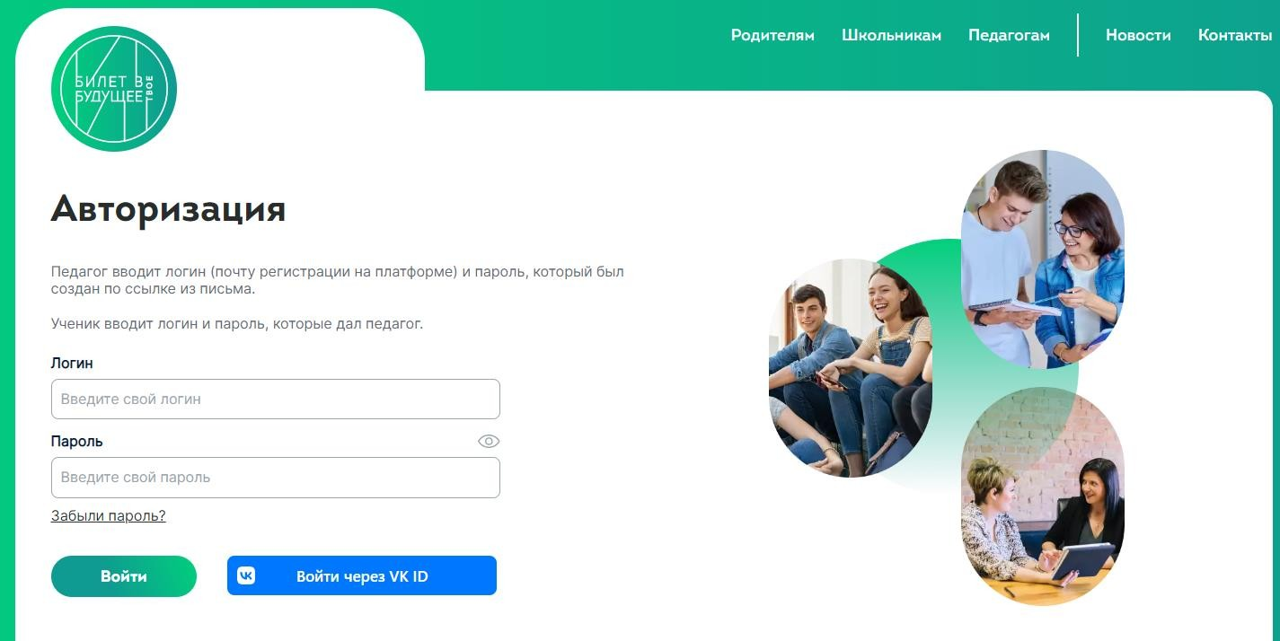Контент для наполнения

каждого из уровней

предусмотрен Проектом по профессиональной

ориентации обучающихся

«Билет в будущее»

## Основные направления реализации профориентационного минимума

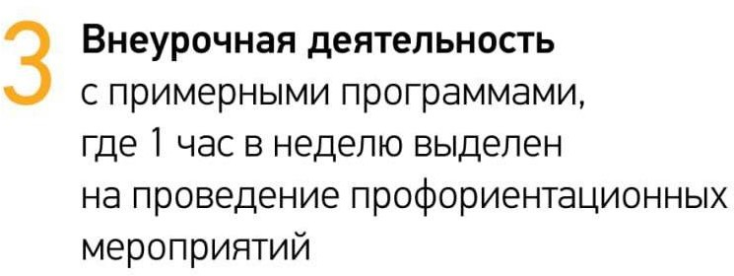

Профориентационная онлайн-диагностика;

профориентационные уроки; проектная деятельность;

профориентационные программы; классные часы

(в т.ч. демонстрация выпусков открытых онлайн-уроков

«Шоу профессий»), беседы, дискуссии, мастер-классы,

коммуникативные и деловы игры, консультации педагога и

психолога, моделирующие профессиональные пробы в онлайн-

формате и др.

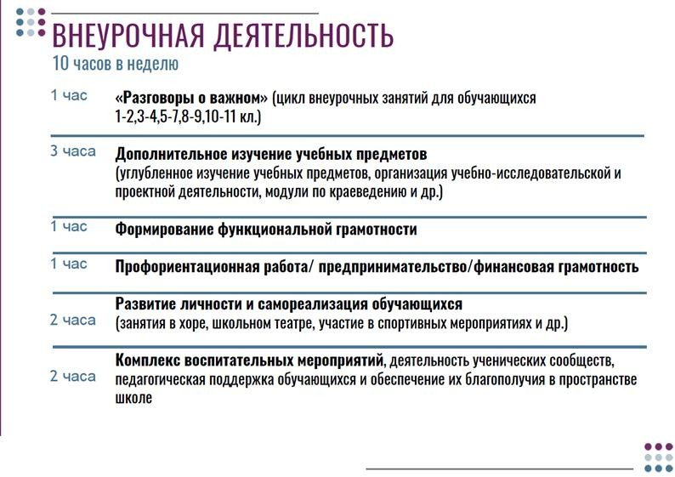ИНВАРИАНТНАЯ ЧАСТЬ

**Разговоры о важном 1 час**

**Формирование функциональной**

**грамотности 1 час**

**Профориентационная работа 1 час**

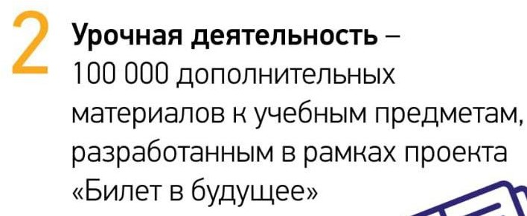

Профориентационое содержание уроков по предметам

общеобразовательного цикла (физика, химия, математика и т.д.), где рассматривается значимость учебного предмета в

профессиональной деятельности. Не предполагает проведение

дополнительных уроков, проводится в рамках учебного плана

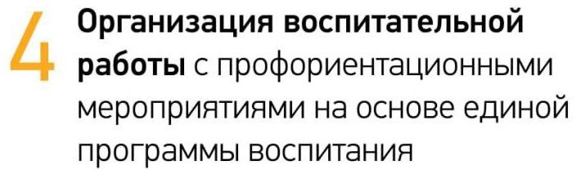

- Экскурсии на производство, экскурсии и посещение лекций в образовательных организациях СПО и ВО, посещение

профессиональных проб, выставок, ярмарок профессий, дней

открытых дверей, открытых уроков технологии на базе

колледжей, встречи с представителями разных профессий и др.

-Конкурсы профориентационной направленности (в том числе в рамках Юнармии, реализации проекта «Россия – страна возможностей», чемпионатов «Абилимпикс», «Профессионалы» и др.)

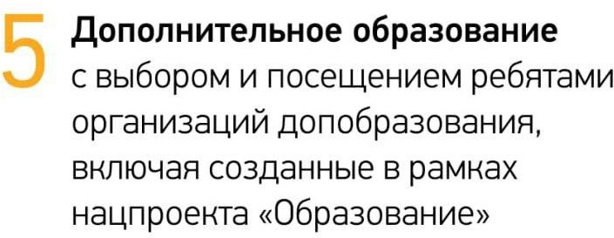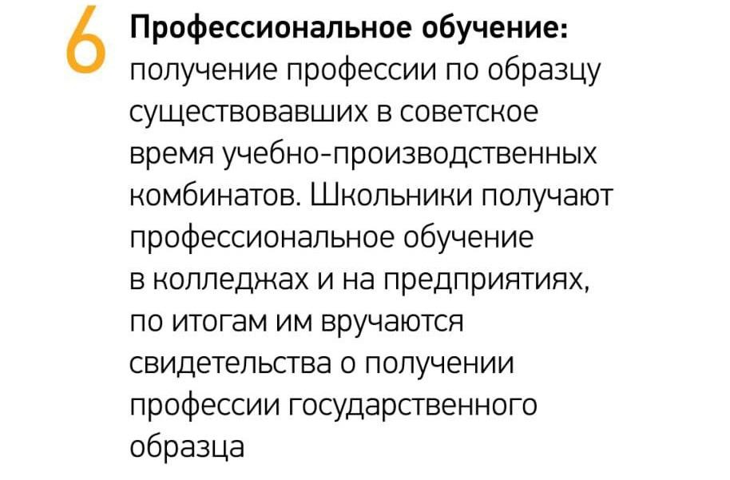

**Получение профессиональной компетенции, в том числе для работы с конкретным оборудованием, технологиями, аппаратно-программными и иными профессиональными средствами, получение по профессии рабочего, должности служащего и присвоение им (при наличии)**

**квалификационных разрядов, классов, категорий по профессии рабочего или должности служащего без изменения уровня**

**образования.**

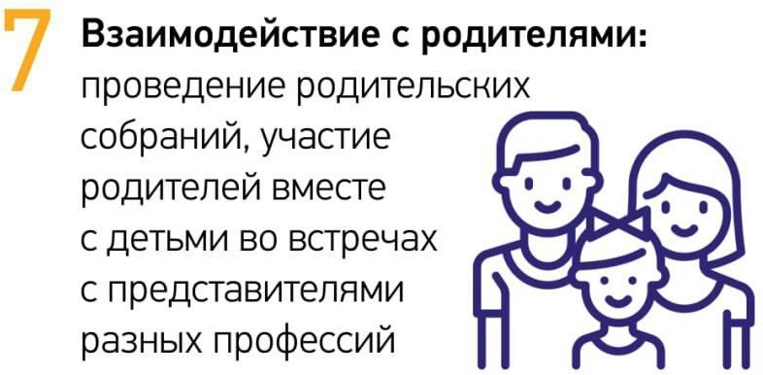

**В рамках взаимодействия с родителями (законными**

**представителями) проводится информационное сопровождение родителей обучающихся, проведение тематических родительских собраний, тематические рассылки по электронной почте и с помощью мессенджеров, в том числе о процессе профессионального**

**самоопределения ребенка.**

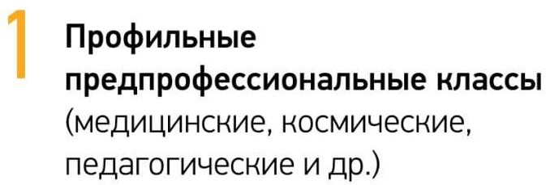

Включает в себя все описанные выше форматы работы и является комплексом мероприятий из шести форм.

Предусматривает заключение партнерского соглашения

с профессиональными образовательными организациями (например, в формате учебно-производственного комплекса), организациями высшего образования, компаниями

работодателями.

Особенности кластерного подхода:

* **профильное обучение в урочной, внеурочной деятельности,**

дополнительном образовании;

* **вертикальное и горизонтальное взаимодействие;**
* **современные походы к профессиональной навигации учащихся**